26/05 RM 04187

Hardware e Software

ATIVIDADE – PÁGINA: 28

1) O que é um HARDWARE? Dê 03 exemplos:
Harware é a parte fica de um computador é formadopelos
Componente eletonicos como por exemplo , circuitos de fios e luz
placas
2) O que é um SOFTWARE? Dê 02 exemplos:
Software é uma sequência de instruções es

3) Escreva (S) para SOFTWARE e (H) para HARDWARE:

( s) ( s) 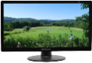(h)

( s) 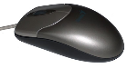( h) 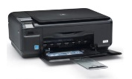h)

